Provincia San Francisco Solano Año: 6º ….

LOS SERES VIVOS:
“Sistemas de órganos involucrados en la función de reproducción”

En nuestro cuerpo hay tres sistemas que se ponen en acción para que el organismo funcione coordinadamente: EL SISTEMA NERVIOSO, EL SISTEMA ENDÓCRINO Y EL INMUNOLÓGICO.
Los tres sistemas en conjunto cumplen las FUNCIONES DE RELACIÓN Y REGULACIÓN (CONTROL) DEL ORGANISMO.
Veamos cuáles son todas las funciones que hacen a la vida…
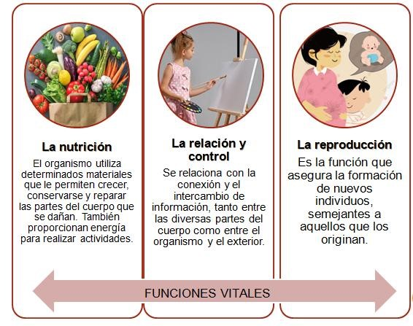

Vamos parte por parte:
¿Qué sistemas se relacionan entre sí?

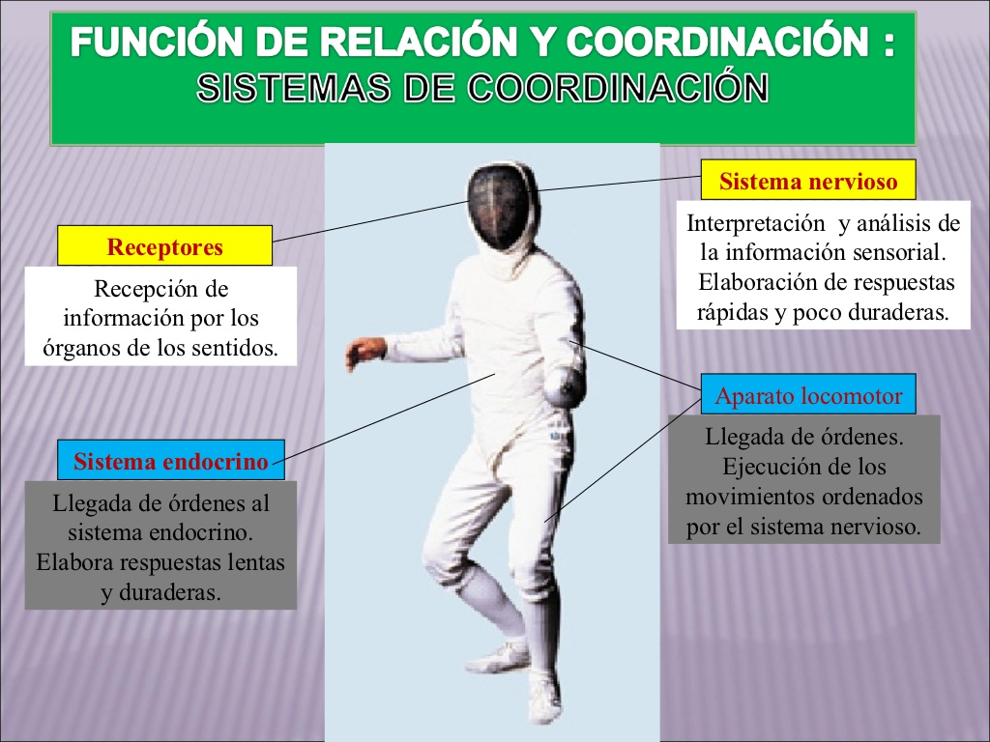

Los sistemas de relación y de control se encargan de vincular al organismo con el medio externo y de mantener todos los órganos del cuerpo relacionados entre sí, de modo que el organismo funcione como una unidad.

Analicemos…
- ¿Qué órganos del cuerpo piensan que se encargan de percibir cambios del medio externo?

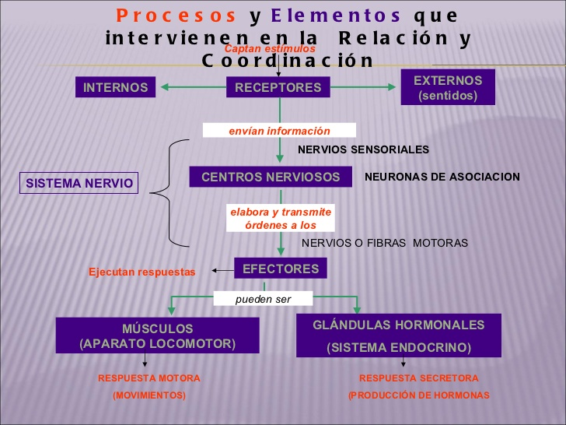

¿Qué entiendes por efector y receptor?
Sistema Nervioso

- Veamos un ejemplo concreto:
Este bebé llora llamando a su hermano…
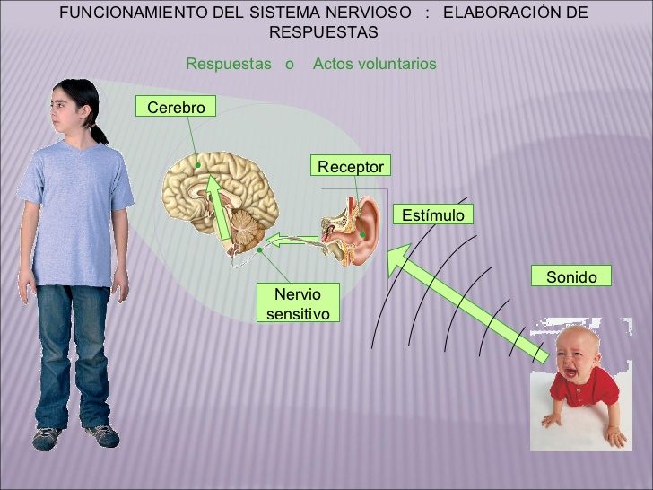
El hermano responde: girando la cabeza.
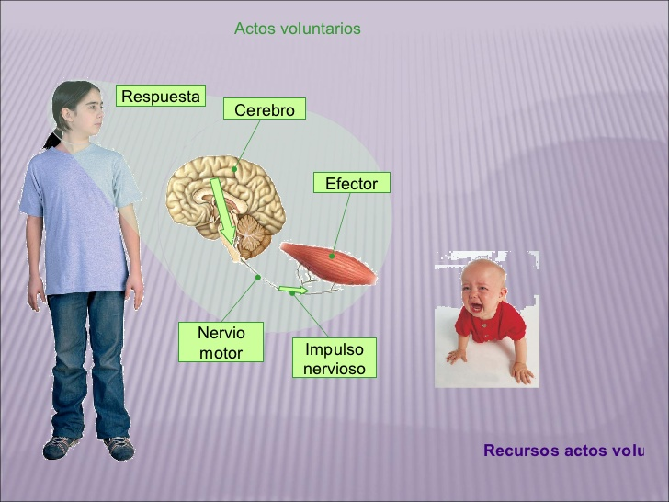

Así es los receptores captan los estímulos externos e internos y los efectores ejecutan la respuesta.

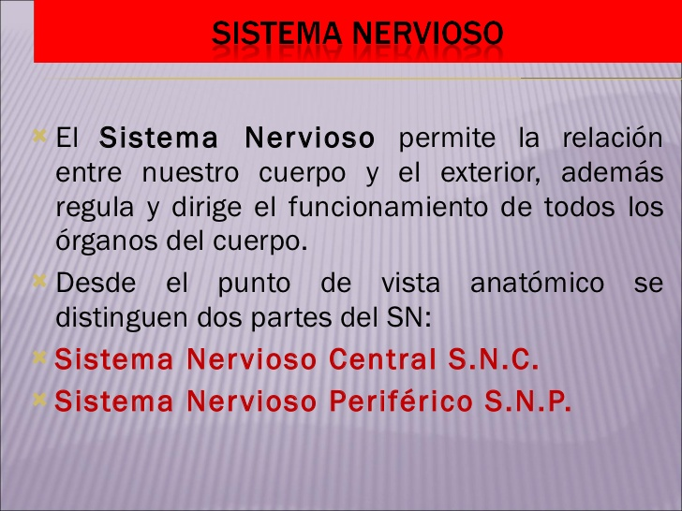

Si hablamos de sistema nervioso conozcamos entonces sus funciones y sus células…
https://youtu.be/krqempHBRAc
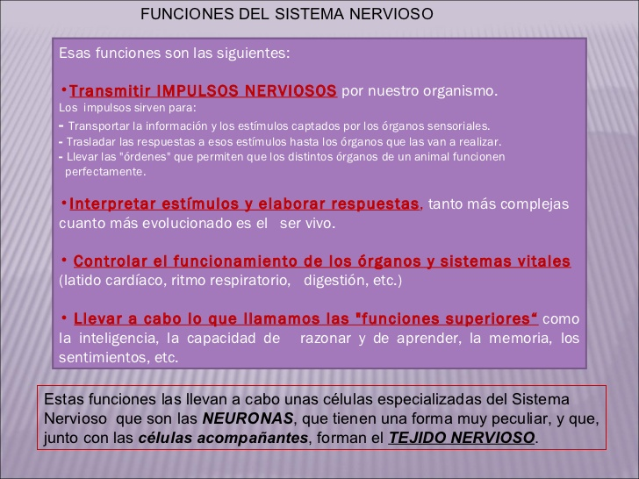
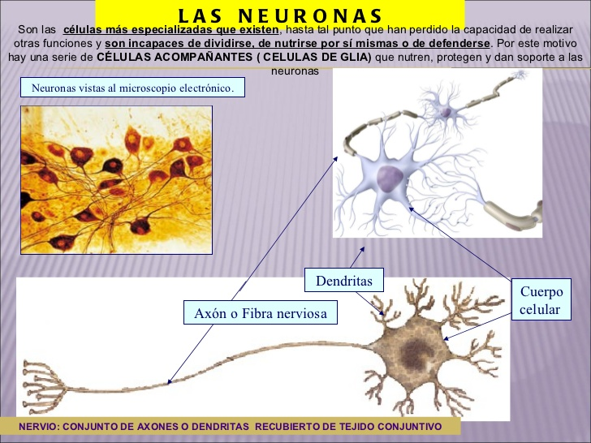
Los principales sistemas sensoriales son: la vista, el gusto, el olfato, el tacto y el oído.
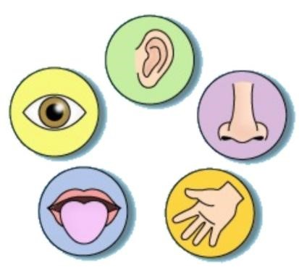

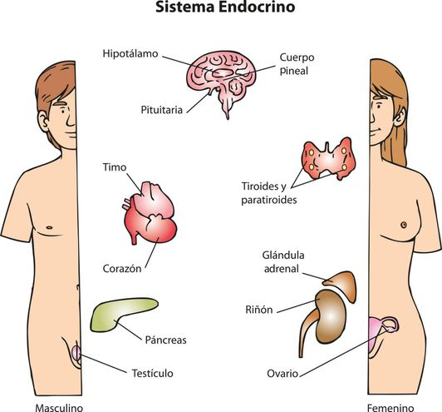

Nuestro organismo tiene dos tipos de glándulas: las exocrinas(liberan sustancias hacia el interior del cuerpo) y las endócrinas que constituyen el sistema endócrino.

Te invito a mirar:
https://youtu.be/2vHIMtKFuGk

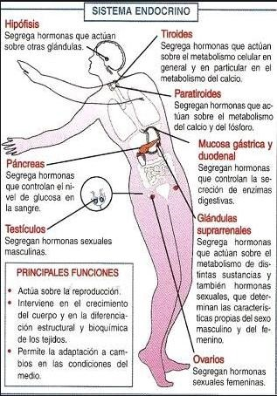

- Entre las glándulas de este sistema se
encuentran los ovarios y los testículos, las cuales

participan también en la reproducción.

SISTEMA INMUNOLÓGICO
Lleva a cabo la función de defensa
Te invito a mirar el siguiente video
https://youtu.be/iA6ywoFOSi4
Repasemos:
- Barreras primarias:
Son la piel, la mucosa, las lágrimas, la saliva y _{el moco.}

- Si de todos modos algún microorganismo ingresa, los glóbulos blancos lo reconocen como “extraños” y actúan en función de defendernos. Se activa así la segunda barrera.

- Barreras terciarias:
Se ponen en funcionamiento cuando las anteriores no resultaron efectivas. Actúan los linfocitos produciendo una respuesta específica.

- Las vacunas:

Se utilizan para la prevención de enfermedades.
Evitan la entrada de microorganismos causadas por virus o bacterias.
Al aplicarlas en nuestro cuerpo el sistema inmune “recuerda” al agente patógeno y produce defensas, es decir genera anticuerpos. Las vacunas permitieron controlar muchas enfermedades.

DESAFÍO:
- Describe los órganos de los sentidos en una infografía indicando: sentido- órgano receptor – estímulo.
- Observa los siguientes ejemplos: indica para cada caso el estímulo y su respuesta.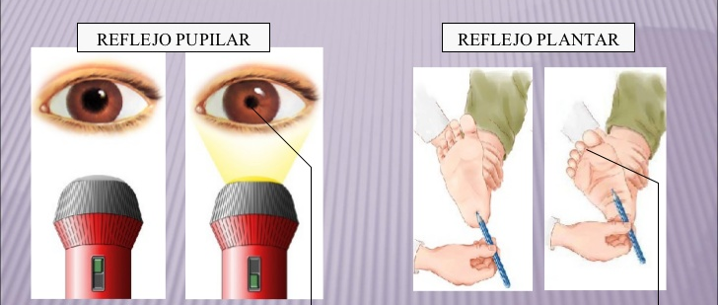

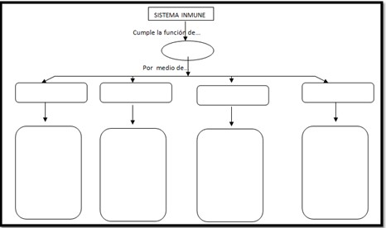
- Completa el siguiente esquema según corresponda a las características del sistema INMUNE.

